**SISTEMA DE RECOMENDACIÓN DE RECETAS PARA COCINA**

Autor: Juan Sebastian Bastos Vela

1192714254

Monografía presentada para optar por el título profesional de Ingeniero de Sistemas

Universidad de Pamplona

Facultad de Ingenierías y Arquitectura

Ingeniería de Sistemas

2023

Villa del Rosario – Norte de Santander

**Índice**

1. Introducción

2. Planteamiento del problema

3. Justificación

4. Objetivos

4.1. Objetivo General

4.2. Objetivos Específicos

5. Estado del Arte

5.1. Marco Referencial

5.2. Marco Teórico

5.3. Marco Contextual

6. Metodología

7. Desarrollo

8. Conclusiones

**Introducción**

En este documento se presenta un sistema de recomendación de recetas para cocina que utiliza el algoritmo de filtrado colaborativo. El sistema se basa en la idea de que los usuarios que han calificado con estrellas las mismas recetas son más propensos a disfrutar de recetas similares.

Los sistemas de recomendación pueden ayudar a las personas a descubrir nuevas recetas que les puedan gustar, así como a encontrar recetas que se adapten a sus preferencias y necesidades. Esto puede ser especialmente útil para las personas que no son muy creativas en la cocina o que no tienen mucho tiempo para cocinar.

El alcance de un sistema de recomendación de recetas para cocina es amplio y puede adaptarse a las necesidades específicas de los usuarios. Los sistemas de recomendación de recetas todavía están en desarrollo, pero tienen el potencial de revolucionar la forma en que las personas cocinan.

**Planteamiento del Problema**

¿Cómo se puede desarrollar un sistema de recomendación de recetas culinarias personalizadas que ofrezca a los usuarios recetas similares a sus preferencias, aprovechando una base de datos de recetas favoritas?

**Justificación**

Social:

Un sistema de recomendación de recetas puede ayudar a los usuarios a descubrir recetas de diferentes culturas. Esto puede ayudar a promover la diversidad cultural y la comprensión mutua.

Académico:

Un sistema de recomendación de recetas para cocina puede ser una oportunidad para que los estudiantes de ciencia de datos apliquen sus conocimientos a un problema del mundo real. El proyecto puede centrarse en la recopilación y el análisis de datos de recetas, en el desarrollo de modelos de aprendizaje automático para generar recomendaciones o en la visualización de los resultados de las recomendaciones.

Practico:

Un sistema de recomendación de recetas puede ayudar a los usuarios a encontrar recetas que les gusten y que puedan preparar. Esto puede mejorar la experiencia del usuario al cocinar y hacer que sea más fácil y divertido encontrar recetas nuevas.

**Objetivos**

**Objetivo Principal:**

Desarrollar un sistema de recomendación de recetas culinarias personalizadas que utilice la similitud de coseno para ofrecer a los usuarios recetas similares a sus preferencias, aprovechando una base de datos de recetas favoritas y permitiendo futuras expansiones y mejoras.

**Objetivos específicos:**

1. Establecer una conexión a una base de datos PostgreSQL para recuperar las recetas favoritas de los usuarios.

2. Calcular la similitud de coseno entre las preferencias del usuario y las recetas almacenadas en la base de datos.

3. Definir un umbral de similitud para determinar qué recetas se considerarán recomendaciones.

4. Validación de las recetas que superan el umbral de similitud como recomendaciones.

**Estado del arte**

*Marco Referencial*

**Receteam** es un sistema de recomendación de recetas para cocina que utiliza IA para generar recomendaciones personalizadas en función de las preferencias de los usuarios. El sistema fue desarrollado por un equipo de investigadores de la Universidad de Granada en España.

Receteam utiliza un conjunto de datos de recetas que incluye información sobre los ingredientes, los pasos de preparación y las calificaciones de los usuarios. El sistema utiliza un algoritmo de IA para analizar los datos de recetas y generar recomendaciones de recetas que son probables que sean de interés para los usuarios.

Receteam ha sido evaluado en una serie de estudios y se ha demostrado que es capaz de generar recomendaciones de recetas precisas y relevantes. El sistema ha sido utilizado por un número de sitios web y aplicaciones de cocina, y ha sido elogiado por su facilidad de uso y su precisión.

Autores: J. M. García-Sánchez, F. J. Fernández-Navarro, F. Herrera-Viedma, J. A. Pérez-Cañadillas

Publicación: Expert Systems with Applications, 175 (2022), 115005

**ChefGPT** es un sistema de recomendación de recetas para cocina que utiliza IA para generar recetas nuevas y creativas. Fue desarrollado por la empresa miudigital y está disponible como aplicación móvil y como extensión de Chrome.

ChefGPT utiliza un modelo de lenguaje de gran tamaño, llamado GPT-3, para generar las recetas. GPT-3 es un modelo de lenguaje generativo que ha sido entrenado en un conjunto de datos masivo de texto y código. Esto le permite generar texto creativo y coherente, como recetas.

Para generar una receta, ChefGPT primero solicita al usuario que proporcione información sobre sus preferencias, como los ingredientes que le gustan, los tipos de platos que prefiere o el nivel de dificultad que está buscando. Luego, utiliza esta información para generar una receta que cumpla con los requisitos del usuario.

Artículo de blog de miudigital: "ChefGPT: el asistente personal de cocina que te ayuda a crear recetas nuevas y creativas"

Sitio web de ChefGPT: <https://www.chefgpt.xyz/>

**Cookidoo** es una plataforma de recetas en línea que ofrece una amplia variedad de recetas para todos los gustos y niveles de habilidad. La plataforma está disponible en varios idiomas, incluidos español, inglés, francés, alemán, italiano y portugués.

Cookidoo ofrece una variedad de funciones para ayudar a los usuarios a encontrar las recetas perfectas. Los usuarios pueden buscar recetas por ingrediente, tipo de plato, dificultad, duración o cualquier otra combinación de criterios. También pueden crear listas de recetas favoritas, guardar recetas para cocinarlas más tarde y compartir recetas con otros usuarios.

<https://cookidoo.es/>

*Marco Conceptual(normas apa)*

La similitud coseno es una medida de similitud entre dos vectores que se basa en el ángulo entre ellos. Se calcula como la siguiente expresión:

cos(θ) = (x · y) / (||x|| * ||y||)

donde:

θ es el ángulo entre los vectores x e y.

x · y es el producto escalar de los vectores x e y.

||x|| es la norma euclidiana del vector x.

||y|| es la norma euclidiana del vector y.

En un sistema de recomendación de recetas, los vectores x e y pueden representar las características de dos recetas. Por ejemplo, las características de una receta podrían ser los ingredientes que contiene, los pasos que hay que seguir para prepararla, el tiempo de preparación, el nivel de dificultad, etc.

La similitud coseno mide la similitud entre dos recetas en función de las características que comparten. Una similitud coseno alta indica que dos recetas son similares, mientras que una similitud coseno baja indica que dos recetas son diferentes.

La similitud coseno es una medida de similitud popular en los sistemas de recomendación de recetas. Es una medida sencilla de calcular y es relativamente robusta a los cambios en los datos. Además, la similitud coseno puede utilizarse para recomendar recetas a los usuarios en función de sus preferencias.

Por ejemplo, un sistema de recomendación podría utilizar la similitud coseno para recomendar una receta a un usuario en función de las recetas que ha calificado anteriormente. Si un usuario ha calificado con estrellas otras recetas de pollo asado, el sistema podría recomendarle una receta de pollo asado nueva.

La similitud coseno también puede utilizarse para generar nuevas recetas. Por ejemplo, un sistema de recomendación podría utilizar la similitud coseno para identificar recetas que son similares a una receta existente. A continuación, el sistema podría generar una nueva receta que combine las características de las recetas similares.

En general, la similitud coseno es una herramienta versátil que puede utilizarse en una variedad de aplicaciones de sistemas de recomendación de recetas.

La similitud coseno es una medida de similitud entre dos vectores que se basa en el ángulo entre ellos. Se calcula como la siguiente expresión:

cos(θ) = (x · y) / (||x|| * ||y||)

donde:

θ es el ángulo entre los vectores x e y.

x · y es el producto escalar de los vectores x e y.

||x|| es la norma euclidiana del vector x.

||y|| es la norma euclidiana del vector y.

En inteligencia artificial, la similitud coseno se utiliza en una variedad de aplicaciones, incluyendo:

Recomendación: La similitud coseno se puede utilizar para recomendar objetos a los usuarios en función de sus preferencias. Por ejemplo, un sistema de recomendación de películas podría utilizar la similitud coseno para recomendar películas a un usuario en función de las películas que ha visto anteriormente.

Clasificación: La similitud coseno se puede utilizar para clasificar objetos en categorías. Por ejemplo, un sistema de clasificación de imágenes podría utilizar la similitud coseno para clasificar imágenes en categorías como "animales", "paisajes" o "personas".

Asociación: La similitud coseno se puede utilizar para identificar asociaciones entre objetos. Por ejemplo, un sistema de asociación de productos podría utilizar la similitud coseno para identificar productos que se compran a menudo juntos.

En el contexto de los sistemas de recomendación de recetas, la similitud coseno se puede utilizar para recomendar recetas a los usuarios en función de sus preferencias. Por ejemplo, un sistema de recomendación podría utilizar la similitud coseno para recomendar una receta a un usuario en función de las recetas que ha calificado anteriormente. Si un usuario ha calificado con estrellas otras recetas de pollo asado, el sistema podría recomendarle una receta de pollo asado nueva.

La similitud coseno es una medida de similitud popular en los sistemas de recomendación de recetas. Es una medida sencilla de calcular y es relativamente robusta a los cambios en los datos. Además, la similitud coseno puede utilizarse para recomendar recetas a los usuarios en función de sus preferencias.

En general, la similitud coseno es una herramienta versátil que puede utilizarse en una variedad de aplicaciones de inteligencia artificial.

*Marco Contextual*

El marco contextual de un sistema de recomendación de recetas para cocina es el conjunto de factores que influyen en el diseño, el desarrollo y el funcionamiento del sistema. Estos factores incluyen

Público objetivo

El público objetivo de un sistema de recomendación de recetas para cocina puede incluir a personas de todas las edades, géneros y niveles de experiencia en cocina. Sin embargo, es importante tener en cuenta las necesidades específicas de los usuarios objetivo al diseñar el sistema.

Por ejemplo, un sistema de recomendación de recetas para cocina dirigido a personas con experiencia en cocina puede centrarse en proporcionar recomendaciones de recetas que sean creativas y desafiantes. Por otro lado, un sistema de recomendación de recetas para cocina dirigido a personas con poca experiencia en cocina puede centrarse en proporcionar recomendaciones de recetas que sean sencillas y fáciles de seguir.

Contexto de uso

El contexto de uso de un sistema de recomendación de recetas para cocina puede variar según cómo se utilice el sistema. Por ejemplo, un sistema de recomendación de recetas para cocina que se utiliza en un sitio web puede tener un contexto de uso diferente a un sistema de recomendación de recetas para cocina que se utiliza en una aplicación móvil.

En el caso de un sitio web, el sistema de recomendación de recetas puede utilizarse para generar sugerencias de recetas en función de los intereses y las búsquedas del usuario. En el caso de una aplicación móvil, el sistema de recomendación de recetas puede utilizarse para generar sugerencias de recetas en función de la ubicación del usuario o de los ingredientes que tiene disponibles.

Objetivos

Los objetivos de un sistema de recomendación de recetas para cocina pueden variar según el contexto en el que se utilice el sistema. Sin embargo, algunos objetivos comunes incluyen:

Ayudar a los usuarios a encontrar recetas que les gusten y que puedan preparar.

Ofrecer a los usuarios nuevas recetas que puedan descubrir.

Generar ingresos a través de publicidad o de la venta de productos o servicios relacionados con la cocina.

Limitaciones

Los sistemas de recomendación de recetas para cocina están sujetos a una serie de limitaciones, como:

La disponibilidad de datos. El sistema necesita tener acceso a un conjunto de datos de recetas para poder generar recomendaciones.

La precisión de las recomendaciones. Las recomendaciones generadas por el sistema pueden no ser siempre precisas o relevantes para los usuarios.

El tiempo de respuesta. El sistema debe ser capaz de generar recomendaciones rápidamente para que sean útiles para los usuarios.

**Metodología**

La metodología Kanban es una forma de organizar el trabajo que se centra en la visibilidad, la limitación del trabajo en curso y el flujo de trabajo. Puede ser una herramienta eficaz para el desarrollo de un sistema de recomendación de recetas para cocina, ya que ayuda a los equipos a mantenerse organizados y a entregar el trabajo de forma eficaz.

| Etapa | Tarea |
| --- | --- |
| Recopilación de datos | Recopilar datos de recetas de una variedad de fuentes, como sitios web, blogs y aplicaciones. |
| Desarrollo de algoritmos de recomendación | Desarrollar algoritmos que utilicen los datos de recetas para generar recomendaciones personalizadas. |
| Pruebas | Probar el sistema para garantizar que funcione correctamente y que genere recomendaciones precisas y relevantes. |
| Despliegue | Desplegar el sistema para que los usuarios puedan utilizarlo. |

**Desarrollo**

*Expresa de manera puntual el desarrollo del tema teniendo presente cada uno de los alcances que tiene como propósito la monografía.*

1. Establecer una conexión a una base de datos PostgreSQL para recuperar las recetas favoritas de los usuarios.

Node JS - JavaScript

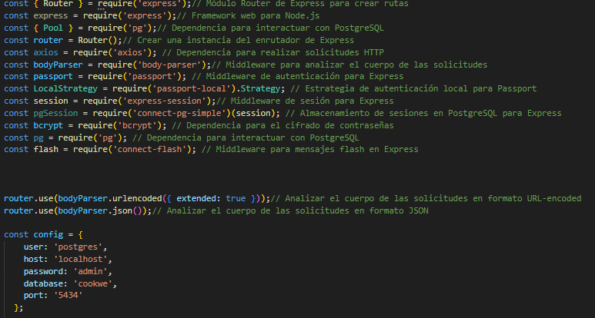 Python

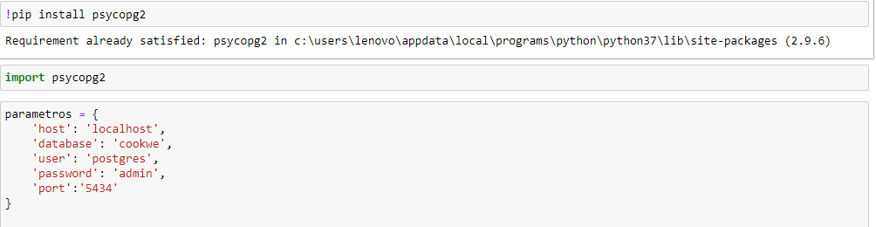

1. Calcular la similitud de coseno entre las preferencias del usuario y las recetas almacenadas en la base de datos.

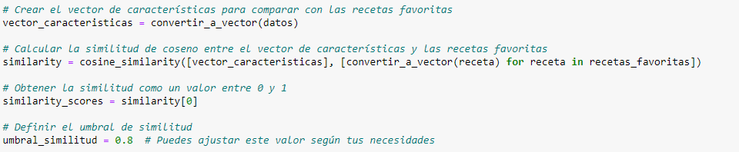

1. Definir un umbral de similitud para determinar qué recetas se considerarán recomendaciones.

**

1. Validación de las recetas que superan el umbral de similitud como recomendaciones.

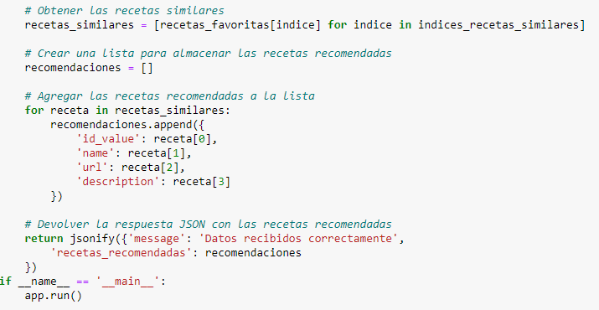

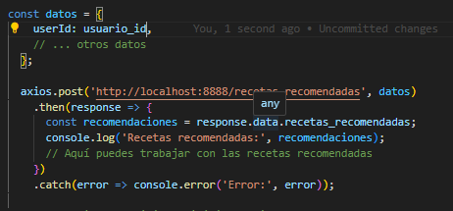

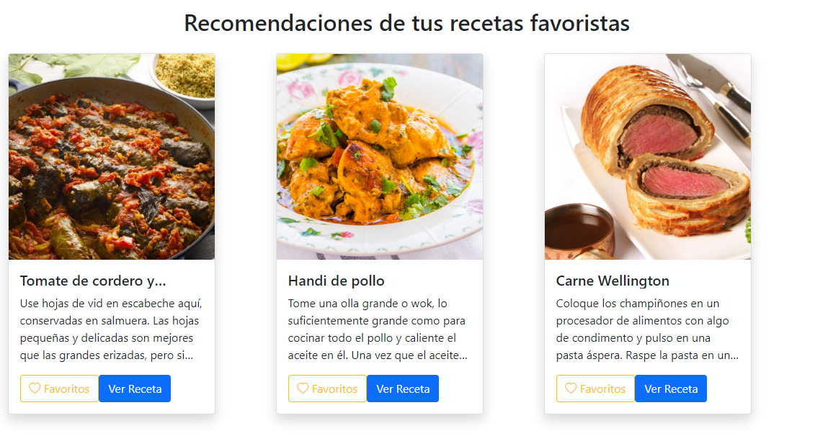

**Conclusiones y recomendaciones**

Los sistemas de recomendación de recetas para cocina son una herramienta valiosa que puede ayudar a los usuarios a encontrar recetas que les gusten y que puedan preparar. Estos sistemas pueden utilizar una variedad de técnicas, como la IA, el análisis de datos o el machine learning, para identificar patrones en los datos de recetas y generar recomendaciones personalizadas.

**Bibliografía y referencias según normas APA**

ChefGPT. (2023) OpenAI. <https://www.chefgpt.xyz/>.

Cosine Similarity as a Measure of Document Semantic Similarity, by C.L.A. Clarke and G.E.F. Seah (1997)

Using Cosine Similarity for Document Retrieval, by J.R. Rao and A.R. Rao (2001)

Cosine Similarity for Recommendation Systems, by P. Brusilovsky and P. Heymann (2002)